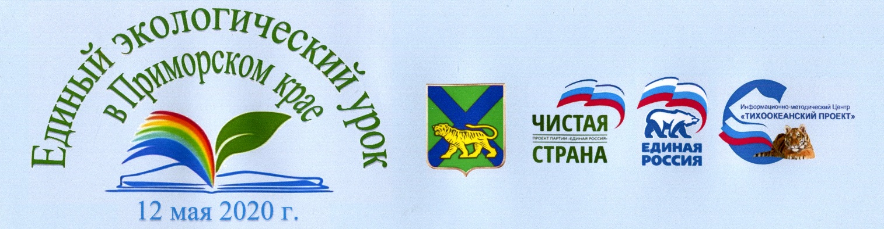
ИНФОРМАЦИЯ
по организации и проведению в муниципальных образованиях Приморского края экологической акции - «Единый день экологического урока в Приморском крае».

Экологическая акции - «Единый день экологического урока в Приморском крае» инициирована Информационно-методическим центром «Тихоокеанский Проект» и Общественным советом федерального проекта Всероссийской политической партии «Единая Россия» «Чистая страна», реализуемого в Приморском крае.

Экологическая акции в муниципальных образованиях Приморского края проводится 12 мая 2020 г. в «День экологического образования».
Справка:
«День экологического образования» был учреждён в 1991 году непосредственно под эгидой Организации Объединённых Наций. А его дата приурочена к знаковой международной конференции от 1972 года в Стокгольме, где и были разработаны и приняты основные пункты Глобальной Декларации по окружающей среде и эффективному развитию.
Цель праздника 12 мая - День экологического образования состоит в формировании у населения экологического сознания, создании условий для совершения людьми поступков, проявления поведенческих реакций, способных поддерживать окружающую среду в чистоте, обеспечить ей стабильную защиту от влияния вредных факторов, в первую очередь, антропогенного характера. К задачам экологического образования можно отнести и формирование таких понятий, как экоценности, экодеятельность, экокомпетентность. В совокупности перечисленные выше векторы экологического развития способствуют формированию у человека экологического сознания и общей экологической культуры. Ключевым же термином проводимых экологических акций будет экологическая проблематика, ведь именно на решение волнующих вопросов в данной сфере направлен День экологического образования.

География проведения экологической акции «Единый день экологического урока в Приморском крае»:

- муниципальные образования Приморского края (городские округа, муниципальные районы и округа, городские и сельские поселения).

Инициаторы и организаторы мероприятий экологической акции «Единый день экологического урока в Приморском крае» в муниципальных образованиях:

- органы местного самоуправления муниципальных образований Приморского края;
- члены Всероссийской политической партии «Единая Россия» ответственные за реализацию федерального партийного проекта «Чистая страна» на территории муниципальных образований Приморского края.

Справка
С 01 января 2019 года в соответствии с со статьей 8 Федерального закона от 24 июня 1998 г. N 89-ФЗ "Об отходах производства и потребления" в редакции Федерального закона от 31 декабря 2017 г. N 503-ФЗ органы местного самоуправления городских поселений, муниципальных районов и городских округов наделены полномочиями по организации экологического воспитания и формирование экологической культуры в области обращения с твердыми коммунальными отходами.

Исполнители мероприятий экологической акции «Единый день экологического урока в Приморском крае» в муниципальных образованиях:

- органы местного самоуправления муниципальных образований Приморского края;
- члены Всероссийской политической партии «Единая Россия», ответственные за реализацию федерального партийного проекта «Чистая страна» на территории муниципальных образований Приморского края;
- средства массой информации в муниципальных образованиях;
- дошкольные образовательные учреждения;
- средние общеобразовательные школы;
- учреждения культуры, музеи, библиотеки;
- общественные экологические и другие организации;
- волонтеры экологического движения.

Справка
Статья 74. Экологическое просвещение Федерального закона от 10.01.2002 N 7-ФЗ "Об охране окружающей среды"
1. В целях формирования экологической культуры в обществе, воспитания бережного отношения к природе, рационального использования природных ресурсов осуществляется экологическое просвещение посредством распространения экологических знаний об экологической безопасности, информации о состоянии окружающей среды и об использовании природных ресурсов.
2. Экологическое просвещение, в том числе информирование населения о законодательстве в области охраны окружающей среды и законодательстве в области экологической безопасности, осуществляется органами государственной власти Российской Федерации, органами государственной власти субъектов Российской Федерации, органами местного самоуправления, общественными объединениями, средствами массовой информации, а также организациями, осуществляющими образовательную деятельность, учреждениями культуры, музеями, библиотеками, природоохранными учреждениями, организациями спорта и туризма, иными юридическими лицами.

Участники мероприятий экологической акции «Единый день экологического урока в Приморском крае» в муниципальных образованиях:

- жители муниципальных образований Приморского края.

Общие рекомендации по организации и проведению мероприятий, направленных на повышение экологической культуры:

В настоящее время основы экологической политики России закреплены в Конституции Российской Федерации (статья 42), Федеральных законах «Об отходах производства и потребления», «Об охране окружающей среды», «Об экологической экспертизе», «Об особо охраняемых природных территориях», в Указе Президента Российской Федерации «О Концепции перехода Российской Федерации к устойчивому развитию», Экологической доктрине Российской Федерации, государственных программах по охране окружающей среды.

Стратегической целью государственной политики в области экологии, провозглашенной в Экологической доктрине Российской Федерации, является сохранение природных систем, поддержание их целостности и жизнеобеспечивающих функций для устойчивого развития общества, повышения качества жизни, улучшения здоровья населения и демографической ситуации, обеспечения экологической безопасности страны. Успешное проведение государственной экологической политики в Приморском крае зависит от результатов реализации муниципальных программ экологической направленности, в том числе в вопросах обращения с твердыми коммунальными отходами (далее – ТКО) и раздельного сбора мусора.

Экологическое воспитание - это воспитание нравственности, духовности и интеллекта. Экологическое воспитание – это большая, длительная и трудоемкая работа Основная цель экологического просвещения – привлечение внимания местного сообщества к экологическим проблемам территорий Приморского края, воспитание экологической культуры и самое главное – формирование активной позиции граждан всех возрастов, вовлечение населения в конкретную природоохранную деятельность.

Совместная эколого-практическая деятельность вне возрастов очень «демонстративна» с просветительской точки зрения. Однако, формирование экологической культуры необходимо прежде всего среди молодежи и подросткового поколения путем организации массовых, групповых мероприятий. При этом тематические занятия, форумы, практикумы следует готовить исходя из категории и возраста слушателей. При проведении мероприятий по экологическому воспитанию в школьных образовательных учреждениях возможно использование игрового стиля.

Мероприятия, проводимые в рамках экологического просвещения, могут приобретать различные очертания. Это могут быт круглые столы, вечера вопросов и ответов, дискуссии и другие публичные формы общения.

Полезно совмещать вопросы экологического просвещения с информированием населения о положениях правил благоустройства территории, обустройства окружающего пространства, сохранения чистоты и санитарно-эпидемиологического благополучия.

К участию в проведении различных мероприятий в области экологического воспитания целесообразно привлекать учреждения системы образования и культуры, природоохранные структуры, общественные организации, а также организации, заинтересованные в формировании и развитии экологической культуры населения (например, осуществляющие обезвреживание и (или) утилизацию отходов). Участие таких организаций в этих мероприятиях будет положительным образом влиять на создание их престижного имиджа.

Федеральным законом «Об охране окружающей среды» определены основные принципы охраны окружающей среды. Среди них названы следующие:

- соблюдение права человека на благоприятную окружающую среду;
- научно обоснованное сочетание экологических, экономических и социальных интересов человека;
- ответственность органов государственной власти за обеспечение благоприятной окружающей среды и экологической безопасности на соответствующих территориях;
- платность природопользования и возмещение вреда окружающей среде;
- обязательность оценки воздействия на окружающую среду при принятии решений об осуществлении хозяйственной и иной деятельности;
- обязательность проведения государственной экологической экспертизы проектов и иной документации, обосновывающих хозяйственную и иную деятельность, которая может оказать негативное воздействие на окружающую среду, создать угрозу жизни, здоровью и имуществу граждан;
- приоритет сохранения естественных экологических систем, природных ландшафтов и природных комплексов; сохранение биологического разнообразия;
- запрещение хозяйственной и иной деятельности, последствия воздействия которой непредсказуемы для окружающей среды; соблюдение права каждого на получение достоверной информации о состоянии окружающей среды;
- ответственность за нарушение законодательства в области охраны окружающей среды;
- организация и развитие системы экологического образования, воспитание и формирование экологической культуры;
- участие граждан, общественных и иных некоммерческих объединений в решении задач охраны окружающей среды;
- международное сотрудничество Российской Федерации в области охраны окружающей среды.

Пунктом 21 Приказа Минприроды России от 14.08.2013 № 298 «Об утверждении комплексной стратегии обращения с твердыми коммунальными (бытовыми) отходами в Российской Федерации» установлено, что основными направлениями действий по решению задачи развития системы экологической культуры, просвещения и воспитания по вопросам обращения с ТКО являются:

- развитие у всех слоев населения, прежде всего у молодежи, ресурсосберегающего отношения при потреблении товаров (продукции), в том числе направленного на экономию материальных ресурсов;
- внедрение инновационных методов информационной и пропагандистской работы с населением по вопросам обращения с ТКО;
- государственная поддержка издания литературы, направленной на образование и просвещение в области обращения с ТКО;
- формирование и повышение экологической культуры, начиная от воспитанников детских садов, учащихся и студентов образовательных учреждений до специалистов предприятий, и организаций, а также органов государственного и муниципального управления;
- обеспечение направленности процесса воспитания и обучения в образовательных учреждениях на формирование экологически ответственного поведения, в том числе посредством включения в федеральные государственные образовательные стандарты соответствующих требований к формированию основ экологической грамотности у обучающихся;
- поощрение активного участия населения в мероприятиях по раздельному сбору и утилизации (использованию) ТКО.

Систематическое проведение акций по охране природы, организованное органами местного самоуправления, привлечение на участие в них широкого круга лиц и освещение работы в СМИ будет способствовать формированию и повышению экологической культуры населения. Целесообразно изготовление печатно-рекламной продукции и создание информационных продуктов по экологии и охране окружающей среды:

- тематические подборки материалов, выявленных из периодических изданий по экологии, охране окружающей среды;
- экологические дайджесты - фрагменты, подобранные по определенным природоохранным темам и актуальным экологическим проблемам территории.

Для целенаправленного проведения политики в области непрерывного развития системы экологической культуры, просвещения и воспитания по вопросам обращения с ТКО, органам местного самоуправления муниципальных образований Приморского края рекомендуется ежегодно утверждать планы (программы) проведения мероприятий экологического просвещения и воспитания жителей по вопросам обращения с ТКО и раздельного сбора мусора, в которых следует предусмотреть:

- проведение агитационных кампаний среди населения в целях повышения информированности о способах минимизации образования отходов, способах их удаления, в том числе посредством утилизации (использования) отходов;
- распространение и размещение в местах массового пребывания населения информационных брошюр, листовок, плакатов, разъясняющих правила обращения и раздельного сбора ТКО;
- проведение информационных семинаров и консультаций для взрослого населения по вопросам обращения с ТКО и раздельного сбора мусора, экологических уроков для детей и учащейся молодежи;
- размещение на официальных сайтах органов местного самоуправления информации и социальной рекламы по вопросам обращения с ТКО и раздельного сбора мусора;
- мероприятия по проведению с участием населения муниципальных образований Приморского края общественного контроля с целью недопущения образования несанкционированных свалок, загрязнения территории бытовыми отходами;
- проведение субботников по наведению санитарного порядка на придомовых территориях, местах общественного пользования и прилегающих территорий, закрепленных за организациями и предприятиями;
- при организации публичных мероприятий по вопросам реализации муниципальных программ «Формирование современной городской среды» включать вопросы экологического просвещения связывая их с проектами благоустройства дворовых и общественных территорий;
- мероприятия, направленные на повышение экологической культуры населения, организуемые и проводимые управляющими организациями, региональным оператором по обращению с ТКО, школами, библиотеками и муниципальными дворцами культуры;
- мероприятия, направленные на повышение уровня информированности муниципальных служащих и специалистов руководящего звена промышленного и аграрного секторов экономики, торговли и бытового обслуживания по вопросам природоохранного законодательства, рационального природопользования и устойчивого развития общества;
- мероприятия по системному анализу состояния экологической безопасности в муниципальном образовании и публикация его результатов в СМИ для информирования общественности.

Работа по экологическому просвещению будет более разнообразной и целенаправленной благодаря именно программной деятельности, основанной на утвержденных муниципальных планах.

Организацию мероприятий экологического просвещения можно приурочить к определенным значимым в этой области датам (датам экологического календаря), народным праздникам, например:
- 30 марта - День защиты Земли;
- 22 апреля - Всемирный день Земли;
- 12 мая - День экологического образования;
- 5 июня - Всемирный день охраны окружающей среды и День эколога,
- а также к иным знаменательным событиям, тем или иным образом, относящимся к вопросам экологии, охраны окружающей среды и природопользования.

Можно обозначить десять основных задач, которые решает экологическое просвещение, это:

- Формирование стремления молодежи к познанию современных реалий экологии;
- Развитие экологического мышления;
- Формирование интереса к исследовательской деятельности, эффективному методу воспитания экологической культуры;
- Обеспечение выработки приемов и навыков самостоятельной и познавательной деятельности;
- Привитие интереса к проблемам окружающей среды;
- Воспитание чувства уважения, любви и гордости за природу своего поселка, города, края и страны;
- Повышение эрудиции по экологическим проблемам;
- Вовлечение в практическую деятельность по охране окружающей среды;
- Развитие ответственности, значимости и важности в экологическом движении поселка, города, края, страны.
- Способствование развитию чувства ответственности за свое здоровье и окружающий мир.

При этом необходимо помнить, что экологическая культура не дается человеку от рождения, она воспитывается на протяжении всей жизни человека. Это непрерывный, сложный многоаспектный и длительный процесс, это систематическое, непрерывное и последовательное воздействие на личность в продолжение всей жизни, поэтому важно не преуменьшать роль органов местного самоуправления муниципальных образований Приморского края в формировании экологической культуры населения.

Человечество постоянно сталкивается с множеством экологических проблем, большая часть которых возникла по вине самих людей. Это значит, что человечеству необходимо научиться жить в содружестве с природой: не нарушать природного равновесия, соизмерять свои поступки и последствия от них. За право жить и трудиться в экологически чистой среде, надо бороться всем вместе.

Информационную и методическую поддержку экологической акции «Единый день экологического урока в Приморском крае» осуществляют:

- Министерство жилищно-коммунального хозяйства Приморского края;
- КГУП «Приморский экологический оператор»;
- Общественный совет федерального проекта Всероссийской политической партии «Единая Россия» «Чистая страна»;
- члены Всероссийской политической партии «Единая Россия» ответственные за реализацию федерального партийного проекта «Чистая страна» на территории муниципальных образований Приморского края;
- Информационно-методический Центр «Тихоокеанский Проект».

Форма подтверждения участия муниципального образования в экологической акции «Единый день экологического урока в Приморском крае»:

Органы местного самоуправления муниципальных образований Приморского края в срок до 15 апреля 2020 г. подтверждают свое участие в экологической акции «Единый день экологического урока в Приморском крае» путем направления заполненной формы (приложение №1) в адрес Общественного совета федерального проекта Всероссийской политической партии «Единая Россия» «Чистая страна», реализуемого в Приморском крае на электронный адрес: Pacific-project@mail.ru

Приложение №1

ПЛАН

мероприятий по проведению экологической акции

«Единый день экологического урока в Приморском крае»

в _____________________________________________________________________

наименование муниципального образования

№ п\п | Наименование мероприятия | Ответственное лицо | Планируемое количество участников (охват аудитории)
1 | Проведение органами местного самоуправления экологических семинаров, лекций для взрослого населения
2 | Проведение "круглых столов" на темы  экологического воспитания и формирования  экологической культуры в области обращения с  твердыми коммунальными отходами на территории муниципального образования
3 | Проведение консультаций для жителей муниципального образования по вопросам экологии, в том числе обращения с ТКО
4 | Создание в муниципальном образовании общественного совета по экологическим вопросам. |  | да/нет
5 | Проведение конкурса экологических проектов |  | да/нет
6 | Создание и распространение экологических листовок.
7 | Организация экологического просвещения в библиотеках, музеях, учреждениях культуры
8 | Проведение экологических мероприятий для детей в детских дошкольных учреждениях
9 | Проведение единых классных экологических уроков для учащихся средних общеобразовательных школ
10 | Конкурс экологических плакатов, рисунков, сочинений, посвященных Дню экологических знаний
11 | Распространение экологических знаний посредством выпуска специализированной литературы |  | да/нет
12 | Проведение экологических субботников по наведению санитарного порядка на придомовых территориях, местах общественного пользования и прилегающих территорий, закрепленных за организациями и предприятиями
13 | Размещение на официальном сайте администрации анонсов и информации по мероприятиям экологической акции |  | да/нет
14 | Размещение на официальном сайте материалов по теме экологического просвещения,  экологического воспитания, формирования  экологической культуры в области обращения с  твердыми коммунальными отходами |  | да/нет
15 | Проведение акции по раздельному сбору мусора |  | да/нет
16 | Проведение акции по сбору отработанных батареек |  | да/нет
17 | Размещение на территории муниципального образования наглядной информации социально экологической направленности |  | да/нет
18 | Информирование населения по экологическим вопросам через местные СМИ (телевидение, радио, печатные и электронные СМИ) и социальные сети | указать наименования

Другие формы проведения экологических акций, планируемые в муниципальном образовании:

19

20

21

22

23

24

25

26

27

28

29

30

«___» ____________ 2020 г.

_________________ ____________________________________________________

Подпись Фамилия, имя и отчество ответственного лица от муниципального образования

Подведение итогов проведения экологической акции «Единый день экологического урока в Приморском крае»:

Подведение итогов проведения экологической акции «Единый день экологического урока в Приморском крае» осуществляют Общественный совет федерального проекта Всероссийской политической партии «Единая Россия» «Чистая страна» и Информационно-методический Центр «Тихоокеанский Проект» в процессе осуществления мониторинга реализации органами местного самоуправления Приморского края полномочий по организации мероприятий, направленных на повышение экологической культуры в области обращения с твердыми коммунальными отходами за май 2020 г.

Сводные итоги проведения экологической акции «Единый день экологического урока в Приморском крае» размещаются на официальном сайте Правительства Приморского края и на сайте Законодательного Собрания Приморского края.

Контактная информация:

1. Координатор федерального проекта Всероссийской политической партии «Единая Россия», реализуемого в Приморском крае Ролик Александр Иванович, электронная почта: dreeva_ov@zspk.gov.ru

2. Общественный совет федерального проекта Всероссийской политической партии «Единая Россия» реализуемого в Приморском крае, Караваев Андрей Михайлович, заместитель председателя общественного совета федерального проекта «Чистая страна», электронная почта: 485553@bk.ru

3. Информационно-методический Центр «Тихоокеанский Проект», Смышляев Александр Михайлович, директор, член Общественного совета федерального проекта Всероссийской политической партии «Единая Россия» реализуемого в Приморском крае, электронная почта: Pacific-project@mail.ru, тел: 89089841311.

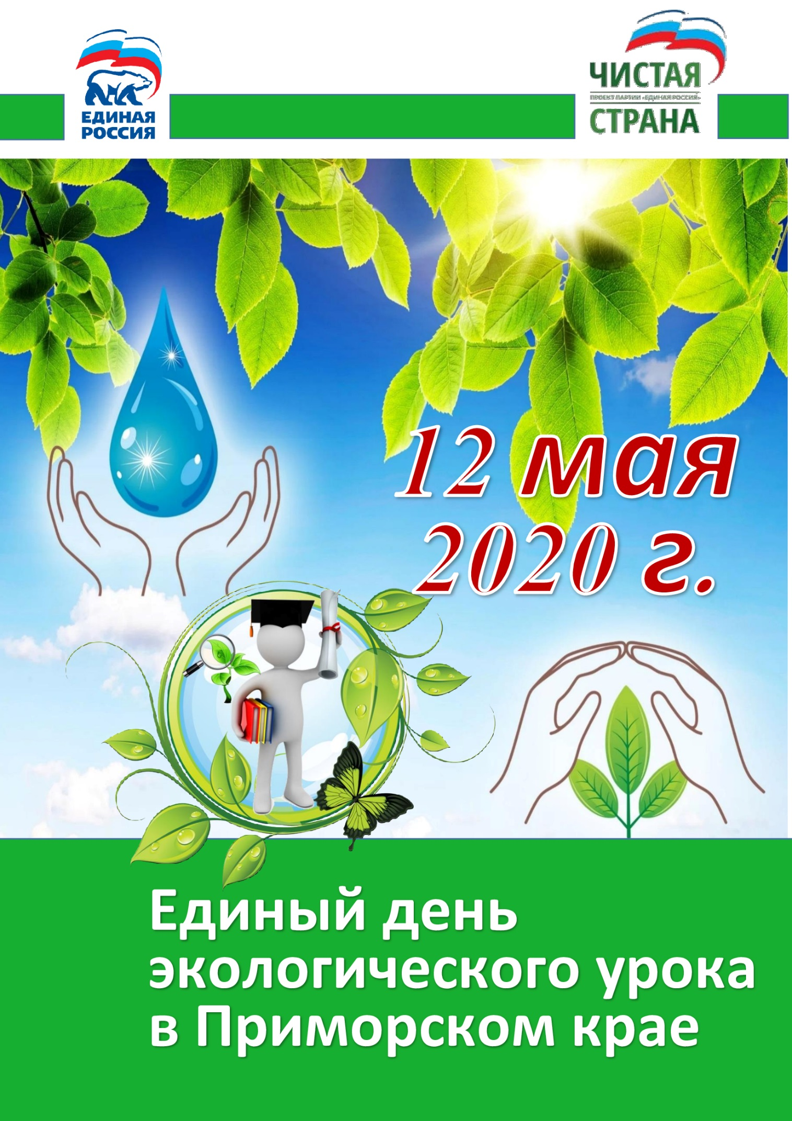
Приложение №2
